ALTRI FARI

IL FARO DI CAPEL ROSSO SULL’ISOLA DEL GIGLIO (GR)

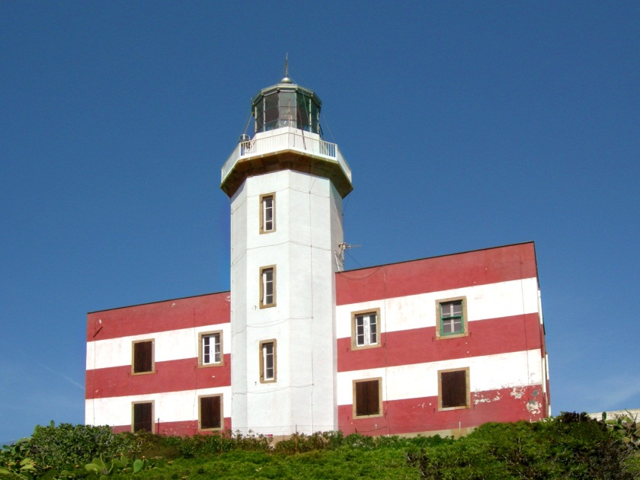
Nel cuore dell’Arcipelago Toscano, all’estremità meridionale dell’Isola del Giglio, sorge il faro detto di Capel Rosso, dal nome dell’omonimo promontorio. Un percorso a gradoni, intagliato nella roccia, che dalla scogliera risale verso il promontorio, conduce alla struttura. L’Isola del Giglio, in particolare Punta Capel Rosso, rappresenta una location di eccezionale bellezza paesaggistica, spesso interessata da importanti set cinematografici, non da ultimo quello del film premio Oscar “La Grande Bellezza” del regista Paolo Sorrentino, in cui lo stesso Faro di Capel Rosso è riconoscibile in più scene. Il faro, dimora dei guardiani per oltre cento anni, oggi conserva ancora i tratti salienti della costruzione di fine XIX secolo. Come per il Fenaio, la sua inaugurazione risale al 1883, all'epoca della Regia Marina. La struttura venne realizzata per l'illuminazione della parte sud dell'isola, vista l'inadeguatezza del preesistente faro delle Vaccarecce, il più antico del Giglio, unico impianto esistente fino ad allora.

IL FARO PUNTA DEL FENAIO SULL’ISOLA DEL GIGLIO (GR)

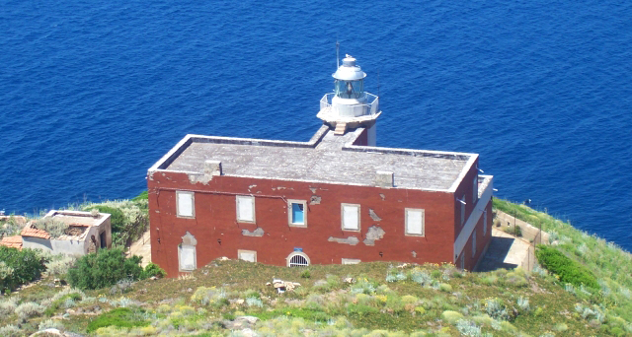
Nel cuore dell’Arcipelago Toscano, all’estremità settentrionale dell’Isola del Giglio, sorge il faro detto del Fenaio, dal nome dell’omonimo promontorio. L’Isola del Giglio rappresenta una location di eccezionale bellezza paesaggistica ed il faro del Fenaio, testimone di leggende e racconti del passato, colora questi luoghi solitari e di esclusiva panoramicità. Dimora dei guardiani per oltre cento anni, oggi la struttura conserva ancora i tratti salienti della costruzione di fine XIX secolo. Come per il Capel Rosso, la sua inaugurazione risale al 1883, all'epoca della Regia Marina. Venne realizzato per l'illuminazione della parte nord dell'isola, vista l'inadeguatezza del preesistente faro delle Vaccarecce, il più antico del Giglio, unico impianto esistente fino ad allora.

FARO FORMICHE DI GROSSETO

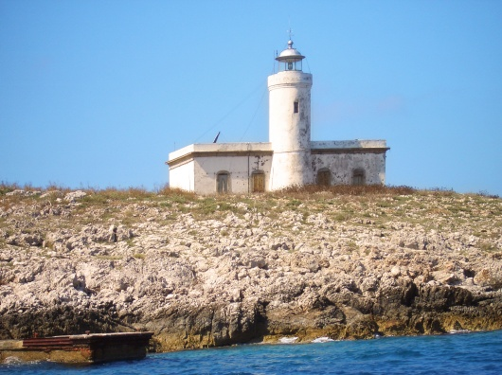
Le Formiche di Grosseto sono tre isolotti compresi nell'Arcipelago Toscano, in particolare, sono
situati nella costa grossetana del Parco naturale della Maremma. Sulla "Formica" più grande si
trova il faro delle Formiche di Grosseto. I tre isolotti, facenti parte del comune di Grosseto, distano
circa 28 km da Porto Santo Stefano sul Monte Argentario e circa 14 km dalla foce del fiume
Ombrone. Sono disposti quasi in linea retta lungo una direttrice nord-ovest/sud-est; i due estremi
distano circa un miglio marino l'uno dall'altro. La loro superficie complessiva è di 120.000 metri
quadrati; l'isolotto maggiore è quello a nord-ovest, il più piccolo è quello a sud-est.
Le isole sono molto apprezzate dagli amanti dell'attività subacquea. Le Formiche sono area naturale protetta: nell'area è stato proposto un sito di importanza comunitaria (pSIC) e zona protezione speciale (ZPS), ed è presente un sito di interesse regionale (SIR). Il faro delle Formiche di Grosseto è un faro marittimo del mar Tirreno che si trova nel territorio comunale di Grosseto, sull’isola Formica Grande. Il faro, risalente al 1901, venne attivato dalla Marina Militare (all'epoca Regia Marina) per l'illuminazione degli isolotti. Il suo aspetto attuale è stato conferito da una ristrutturazione avvenuta nel 1919. L'infrastruttura è costituita da una torre a sezione circolare in muratura bianca con galleria interna, addossata alla parte centrale di un fabbricato a pianta rettangolare, disposto su un unico livello, anch'esso finito in intonaco bianco. La parte sommitale della torre costituisce la base del tiburio della lanterna metallica grigia, anch'essa a sezione circolare.

IL FARO DI CAPO D’ORSO A MAIORI (SA)

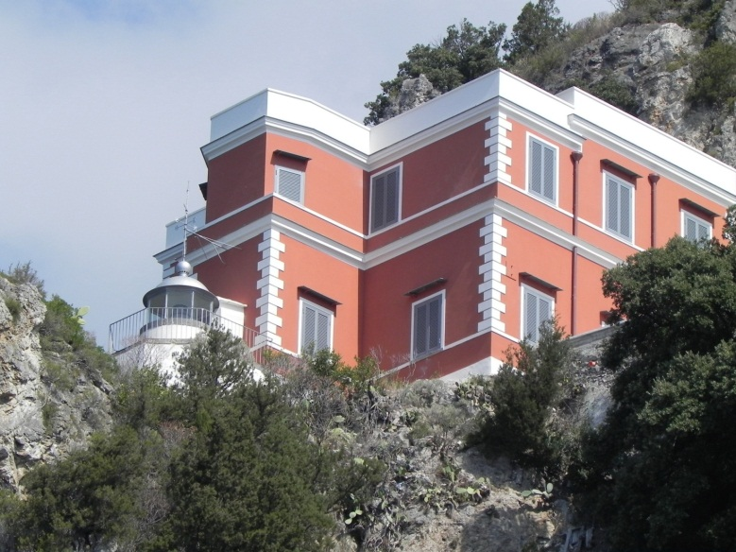
Recentemente ristrutturato, il faro è ubicato nelle immediate vicinanze di Maiori, lungo la costiera amalfitana, posto su costone a strapiombo sul mare, accessibile dalla strada costiera attraverso un suggestivo percorso gradonato, che si apre nella macchia mediterranea e scende fino al mare. Il sito prende il nome da un appicco sulla roccia che ha la forma di una testa d’orso, ben visibile dalla Strada Statale Amalfitana. Il promontorio si spinge verso il mare con una forma di semicerchio, formando così una secca molto estesa, detta “secca di Gaetano”, ben conosciuta dai marinai per la sua pericolosità. Storicamente la località di Capo D’orso è molto importante perché ivi si svolse la famosa battaglia del primo maggio 1528 tra la flotta francese, al comando del luogotenente Andrea Doria, e quella spagnola di Carlo V, comandata dal Viceré don Ugo di Moncada, che si concluse con la sconfitta e la morte di quasi tutti gli spagnoli. La struttura del faro fu edificata per volere dell’Ufficio del Genio Civile nel 1882; nell’anno 1903, dopo alcuni lavori di ristrutturazione ed alcune modifiche atte a renderlo idoneo alla nuova destinazione d’uso, l’immobile passa alla Marina Militare Italiana, divenendo un faro di avvistamento e segnalazione.

IL FARO DI PUNTA IMPERTORE A FORIO D’ISCHIA (NA)

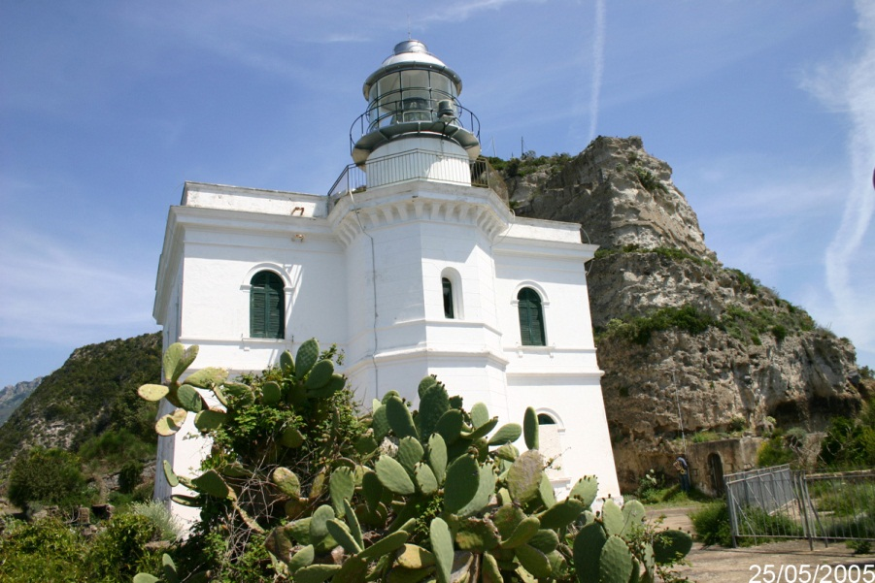
Sorge maestoso sulla collina che protegge la meravigliosa baia di Citara ed è raggiungibile mediante una stradina percorribile nel primo tratto con una piccola autovettura; l’ultimo tratto è invece solo pedonale e comprende una scalinata molto scoscesa.
Attivo dal 1884, è uno dei fari più importanti e potenti del Mediterraneo (il raggio luminoso raggiunge l’altezza di 160 metri).
Istituzione di grande rilevanza anche per l’economia dell’isola, il faro dava lavoro ed alloggio a molte famiglie ischitane; l’ultimo guardiano morì fulminato nel 1937 e, circostanza unica in Italia, fu sostituito dalla moglie, rimasta vedova giovanissima e con molti figli piccoli. In tal modo, un mestiere di grande responsabilità, pertanto reputato maschile, fu affidato ad una donna che diventò simbolo dell’emancipazione e del coraggio in una terra meridionale, a vocazione agricola, dove la figura femminile era indissolubilmente legata alla sola cura della famiglia e della prole.
Il tramonto del faro di Punta Imperatore è tra i più spettacolari dell’isola d’Ischia. Per godere del tramonto e degli scorci del Faro bisogna percorrere Via Costa, una strada secondaria, tutta in salita, che si dipana sulla destra della Strada provinciale che congiunge Forio alla frazione di Panza. È una strada residenziale, che però conserva numerose tracce dell’identità rurale del territorio. Innanzitutto le “parracine“, i muri a secco tirati su a delimitazione degli orti e delle vigne, e poi la lussureggiante macchia mediterranea di Ischia che qui, nel versante sud-occidentale dell’isola, è ancora più rigogliosa che altrove.

IL FARO DI SAN DOMINO ALLE ISOLE TREMITI (FG)

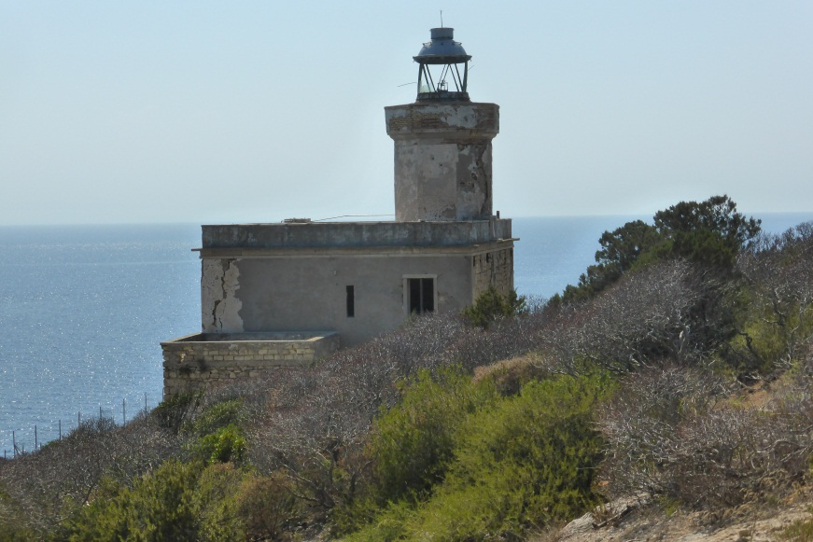
Ubicato in zona costiera sud-ovest dell’Isola di San Domino, la più estesa dell’Arcipelago delle Isole Tremiti, a picco sul mare e in posizione isolata, nelle immediate vicinanze della “Grotta delle Murene”, sorge sulla Punta del Diavolo, a mezza costa e vi si accede tramite un affascinante sentiero nella pineta. L’antico nome di San Domino, Diomomedea insula, poi esteso al piccolo arcipelago, rammenta l’eroe omerico che il mito vuole li sepolto ed eternamente pianto dai suoi compagni trasformati in uccelli, le diomedee; vi morì confinata Giulia, nipote di Augusto. Fu ancora il suo nome, divenuto Trimerus e Tremetis, grazie alla forma dell’isola, ad interessare tutte le altre. Il faro di San Domino, nella sua attuale conformazione, risale al 1905. Dal 1987, a seguito di una misteriosa esplosione, il faro, ritenuto elemento essenziale del paesaggio delle isole Tremiti, è divenuto inagibile ed è stato sostituito nelle sue funzioni di un’illuminazione notturna da una nuova lanterna su traliccio innalzato a breve distanza.

FARO DI CAPO RIZZUTO (CROTONE)

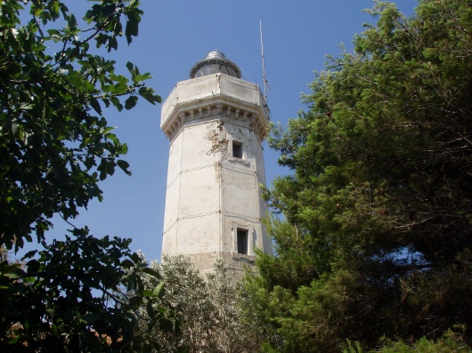
Capo Rizzuto, considerato, fin da epoca pre-ellenica, luogo sacro ed inviolabile, strategico punto di riferimento per la navigazione, è una località costiera posizionata a sud di Crotone, centro urbano di riferimento più importante insieme alla vicina Isola di Capo Rizzuto. Ospita un’area marina protetta (che include anche la costa subito a sud di Crotone) istituita nel 2002 e che, con i suoi 42 km di costa è la maggiore d’Italia per ampiezza; comprendendo ben otto promontori e si estende per un centinaio di metri oltre la costa. Gestita dalla Provincia di Crotone, l’area, oltre a rivestire un
notevole interesse dal punto di vista archeologico, presenta numerose specie animali, tra le quali il
cerianto e la cernia bruna. La flora è ricca e rigogliosa, con una spettacolare varietà di vegetali. Capo Rizzuto è conosciuta per il mare, le spiagge e per la vicinanza con Le Castella, nota località turistico-balneare, nonché per la presenza del castello aragonese circondato dal mare, e dall’area archeologica di Capo Colonna a Crotone (dove sorge l’unica colonna superstite del tempio di Hera Lacinia) e dov’è possibile ammirare anche il Castello di Carlo V.
Il Faro di Isola di Capo Rizzuto antistante l’area marina protetta, dista solo pochi km dal centro urbano di Isola di Capo Rizzuto, è localizzato in area extraurbana costiera ed è raggiungibile dal centro abitato tramite strada asfaltata. Il complesso militare include un fabbricato (alloggio) collegato all’alta torre ottagonale che, tramite un vano scala circolare, rende raggiungibile la lanterna alla base della quale corre un anello circolare dotato di parapetto e dei piccoli e distinti fabbricati pertinenziali di servizio. L’edificio principale (alloggio), avente planimetria regolare, è simmetrico ed è costituito da un solo piano fuori terra. I prospetti, lisci, sono altresì simmetrici rispetto alla porta d’ingresso e tutte le aperture presentano modanature che corrono intorno al loro perimetro sono regolari e di forma quadrangolare. Le superfici dei prospetti si ergono oltre la quota di imposta della copertura a falde (in coppi di laterizio) formando una sorta di parapetto che corre lungo tutti e quattro lati dell’edificio.

